

Инструкция по эксплуатации
Аппарат для стыковой сварки полимерных труб
ХАРАКТЕРИСТИКИ МАШИНЫ

1.1 НАЗНАЧЕНИЕ

Сварка встык ПЭ (PE) и ПВДФ (PVDF) труб и фитингов для размеров:

модель 200 (63-75-90-110-125-140-160-180-200мм);
модель 250 (90-110-125-140-160-180-200-225-250 мм);

1.2 СФЕРА ПРИМЕНЕНИЯ

Трубы и фитинги, выполненные из ПЭ, ПП и ПВДФ применяющиеся при транспортировке
питьевой воды, стоков, и т.д.

1.3 ТИП

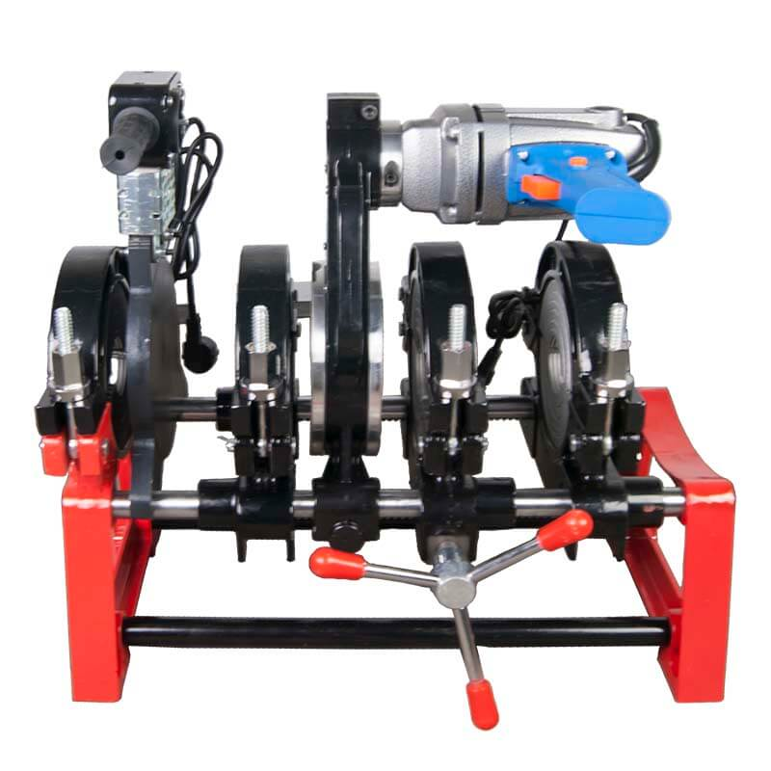

Машина создана для использования с механическим приводом.

Модель | 200 | 250
Материал свариваемых труб | PE; PP; PVDF | PE; PP; PVDF
Максимальный диаметр свариваемых труб | 200 mm | 250 mm
Требуемый источник питания | ~220V±10% | ~220V±10%
Частота Гц | 50Hz | 50Hz
Общая мощность, Вт | ? | ?
В т.ч. нагреватель | ? | ?
Торцеватель | ? | ?
Макс. t° нагревателя | ? | ?
Общий вес, кг. | 49,6 kg | 78,2 kg

2 ОСНАЩЕНИЕ

Основные детали:
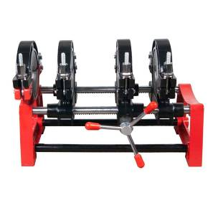

Центратор

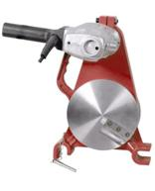

Торцеватель

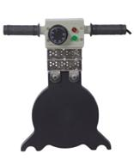

Нагреватель

2.1 ЦЕНТРАТОР

Центрация труб производится при помощи двух подвижных и двух не подвижных
зажимов закреплённых на направляющих.
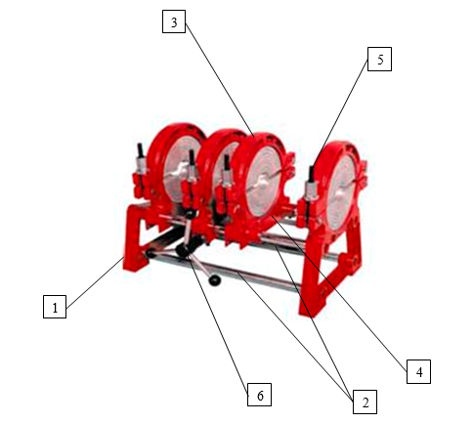
- Платформа
- Направляющие
- Верхний зажим
- Нижний зажим
- Соединительный болт для зажимов
- Штурвал механического привода

2.2 ТОРЦЕВАТЕЛЬ (триммер)

Торцеватель (триммер) - инструмент с ножами (лезвиями) лезвиями на обоих
сторонах, служащий для механической обработки (торцевания) концов труб перед началом сварки.

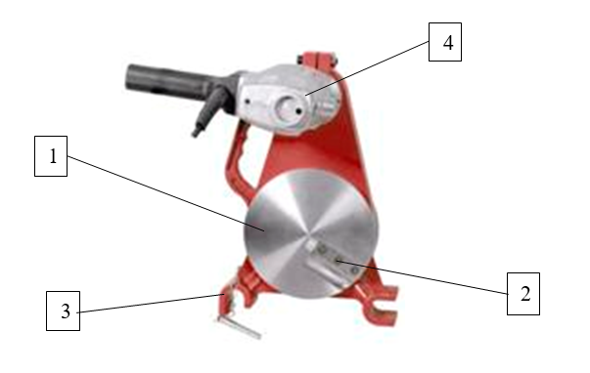

- Вращающийся диск
- Лезвия
- Блокировочный штырь
- Двигатель

2.3 НАГРЕВАТЕЛЬ



Концы трубы нагреваются перед сваркой при помощи нагревательного элемента.
Настройки нагревателя делаются при помощи термостата, расположенного рядом с
ручкой термостата.

2.4 МЕХАНИЧЕСКИЙ ПРИВОД

- Данный аппарат оснащен механическим приводом.
- Зажимы перемещаются вращением штурвала.
- Создание необходимого давления контролируется по размеру грата.

Внимание! Данный аппарат не имеет измерительных приборов, позволяющих осуществлять контроль за давлением. Это накладывает существенные ограничения на сферу применения аппарата. Из- за отсутствия гидравлического привода и средств контроля за создаваемым давлением аппарат рекомендуется применять только для сварки неответственных трубопроводов.

3 ЭКСПЛУАТАЦИЯ МАШИНЫ И УПРАВЛЕНИЕ ПРОЦЕССОМ СВАРКИ

Предупреждение!

Процесс сварки полимерных труб - технология, требующая наличия специальной подготовки
и подтверждённой квалификации от персонала, выполняющего сварочные работы. Сварочный аппарат (машина) является механизмом, который требует от оператора специальных знаний и навыков работы. Приведенные ниже рекомендации по эксплуатации НЕ ЗАМЕНЯЮТ, а только дополняют знания и навыки, которые должен приобрести оператор сварочной машины в процессе специального профессионального обучения по сварке полимерных труб соответствующего диаметра нагретым инструментом в стык.
К эксплуатации машины для сварки труб допускаются специалисты, получившие соответствующую профессиональную подготовку и имеющие действующую аттестацию.

Подготовка к работе.

Внимательно ознакомьтесь с МЕРАМИ ПРЕДОСТОРОЖНОСТИ и РЕКОМЕНДАЦИЯМИ ПО ОРГАНИЗАЦИИ РАБОТ, изложенными в конце настоящей инструкции.
ВНИМАНИЕ!!! Механический привод может не обеспечить необходимое давление сварки при работе с трубами с большой толщиной стенки, требующих в процессе сварки высокого давления. В подобных случаях рекомендуется использовать аппараты с гидравлическим приводом.

Перед использованием машины убедитесь, что источник питания полностью исправен и способен обеспечить стабильное электроснабжение с уровнем напряжения и силой тока соответствующим мощности, потребляемой машиной (сварочным аппаратом).
Проверьте аппарат, соединительные кабели на отсутствие повреждений.
Не подвергайте аппарат ударам в процессе хранения, перевозки и работы.
Защищайте от царапин антипригарное покрытие нагревательного элемента.
При длительном хранении и при проведении работ в условиях высокой влажности воздуха требуется проведение регулярных работ по защите поверхности крепежа (винты всех видов, гайки, шпильки) от воздействия влаги с помощью густой влагозащитной консервационной смазки с высокой степенью адгезии.
Сварочный аппарат подлежит ежегодному техническому обслуживанию в специализированном сервисном центре.

- Подключите аппарат к сети 220В.
- Дождитесь нагрева зеркала нагревателя до необходимой температуры (220 C˚ при сварке труб из полиэтилена ПЭ100 или другой требуемой температуры в соответствии с указаниями руководителя процесса сварки)
- Вставьте трубы и закрепите зажимы на центраторе.
- Перемещайте зажимы вперёд- назад, по направляющим центратора при помощи штурвала. В процессе подбора физического усилия. Необходимого для создания в зоне сварки требуемого давления рекомендуется использовать переносной электронный динамометр. При отсутствии приборов для измерения давление подбирается опытным путём.
- Установите торцеватель на машине, закрепите блокировочным штырём.
- Для включения торцевателя используйте выключатель.
- Оба конца трубы необходимо обработать торцевателем до выхода ровной, непрерывной ленты стружки, образующейся при обработке торцов трубы.
- По окончании снимите торцеватель с центратора.
- Убедитесь, что температура нагревателя достигла установленного значения (220 C˚ при сварке труб из полиэтилена ПЭ100 или другой требуемой температуры в соответствии с указаниями руководителя процесса сварки).
- Поместите нагреватель между обработанными торцами труб и соедините трубы, создавая необходимое давление.
- Нагрейте торцы труб в соответствии с параметрами давления и времени t1 и t2, выбранными из в таблицы. После образования симметричного буртика (время t)? ослабьте давление до величины Р2 (свободное давление близкое к нулю) и продолжайте подогрев до истечения необходимого времени (t2).
- Снимите нагреватель (см. время технологической паузы t3) и соедините трубы в стык, установив требуемое давление.
- Оставьте сваренные трубы в машине под воздействием давления на необходимое время охлаждения t5. Если в аппарате предусмотрена опция фиксации положения штурвала, ее допустимо использовать во время охлаждения стыкового соединения под давлением.

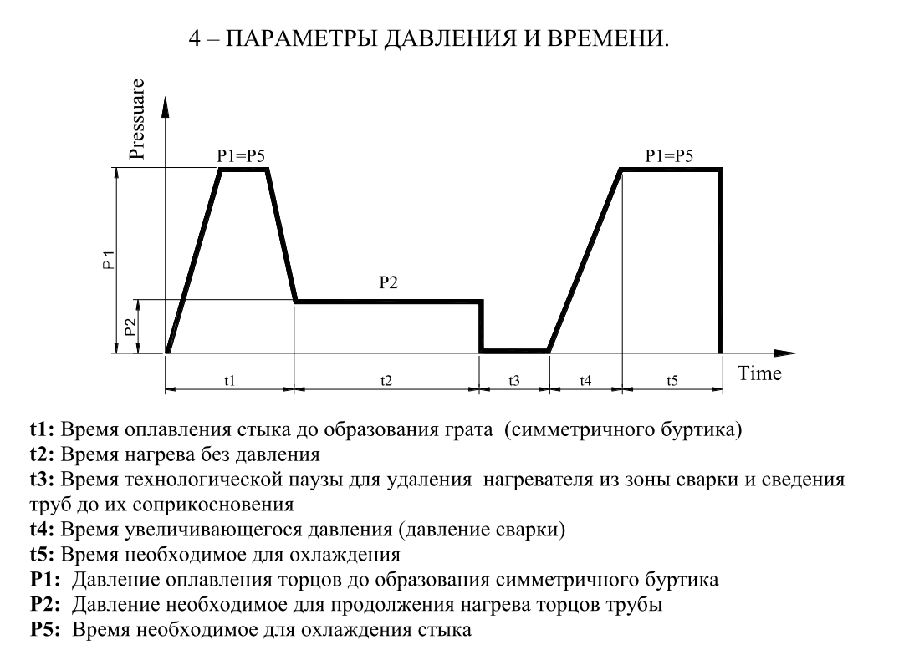
4 ПАРАМЕТРЫ ДАВЛЕНИЯ И ВРЕМЕНИ.

Толщина стенки, мм | Высота грата, мм | Время прогрева t2, сек | Давление прогрева, МПа | Технологи- ческая пауза t3, сек | Время поднятия давления t4, сек | Давление охлаждения, МПа | Время охлажде- ния t5, мин
0 – 4,5 | 0,5 | 45 | ≤ 0,02 | 5 | 5 | 0,15±0,01 | 6
4,5 - 7 | 1,0 | 45 - 70 | ≤ 0,02 | 5 - 6 | 5 - 6 | 0,15±0,01 | 6 - 10
7 - 12 | 1,5 | 70 - 120 | ≤ 0,02 | 6 - 8 | 6 - 8 | 0,15±0,01 | 10 - 16
12 - 19 | 2,0 | 120-190 | ≤ 0,02 | 8 - 10 | 8 - 11 | 0,15±0,01 | 16 - 24
19 - 26 | 2,5 | 190-260 | ≤ 0,02 | 10 - 12 | 11 - 14 | 0,15±0,01 | 24 - 32

Визуальная диагностика возможных ошибок при проведении процедуры сварки
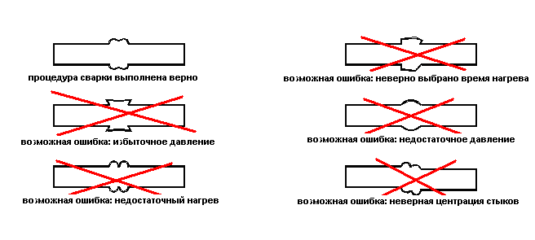

5 МЕРЫ ПРЕДОСТОРОЖНОСТИ.

Узлы сварочного аппарат являются источником высокой температуры (до 300 °С). В аппарате имеются острые и движущиеся части. Использовать аппарат должны только
специалисты, прошедшие специальную подготовку и имеющие документ установленного образца.
Во время эксплуатации, аппарат должен находиться на горизонтальной плоскости.
Аппарат может использоваться только в сухих условиях. Блоки аппарата должны быть защищены от атмосферных осадков и др. источников влаги.
Перед использованием проверьте электрический кабель и соединения.
Не трогайте включенный или недавно отключенный нагреватель. Проверяйте уровень нагрева при помощи термостата. Для дополнительного контроля температуры нагревателя используйте внешний контрольный термометр (приобретается отдельно).
При переносе нагревателя используйте рукоятку.
Закрепите торцеватель на станине перед использованием.
Не переносите торцеватель во время работы.
Не трогайте лезвия торцевателя во время работы.
После обработки торцевателем, отключите его от разъема и положите в защитный кожух.

6 РЕКОМЕНДАЦИИ ПО ОРГАНИЗАЦИИ РАБОТ

Сварочные аппараты могут применяться на объектах, возводимых в холодной и умеренной строительно-климатических зонах при температуре не ниже минус 15ºС. Практика показывает, что значительная часть случаев нарушения технологии сварки приходится на сварку при отрицательных температурах окружающей среды. По этой причине работы по сварке рекомендуется, по возможности, производить при температуре воздуха от + 30°С до + 5°С.
При температурах окружающей среды, выходящих за интервал + 30°С до + 5°С, но в диапазоне от +40°С до -5°С, когда качественная реализация персоналом навыков сильно затруднена, сварку рекомендуется проводить в помещениях (укрытиях), обеспечивающих соблюдение температурного интервала от + 30°С до + 5°С.
При температурах ниже -5°С и силе ветра более 3 м/с осуществлять проведение работ по сварке настоятельно рекомендуется с устройством отапливаемых укрытий, при этом должна быть обеспечена подача нагретого воздуха внутрь свариваемых отрезков трубопровода и применение заглушек на концах труб, чтобы температура воздуха внутри свариваемой трубы находилась в пределах от +40°С до -5°С.

